AFREGELING DEUR

HOOGTEREGELING VAN DE DEURVLEUGEL
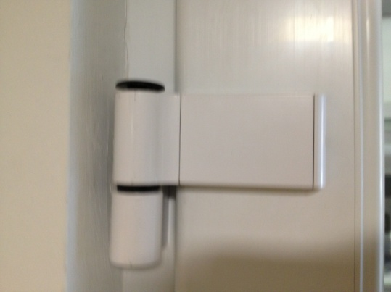
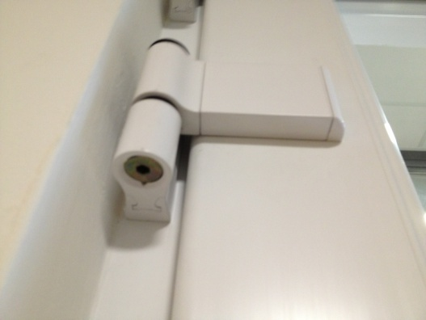

De deurvleugel kan zonder tussenkomst van een technieker tot 10 mm omhoog of naar beneden afgesteld worden. Onder de scharnieren zit een bout waarin een inbussleutel van 5 mm past.
Om de deur naar boven te regelen, dient eerst de bout van de bovenste scharnier naar boven afgesteld worden. Dit gebeurt door de bout naar rechts te draaien (vast draaien). Wanneer de deur de gewenste hoogte heeft, dienen de bouten van de andere 3 scharnieren aangetrokken te worden totdat deze de scharnier opnieuw raakt.
Om de deur naar beneden af te stellen, dienen alle bouten per kwartslag naar links gedraaid te worden, totdat de deur de gewenste hoogte heeft.

AFSTELLEN VAN DE SLUITSPANNING VAN DE DEUR

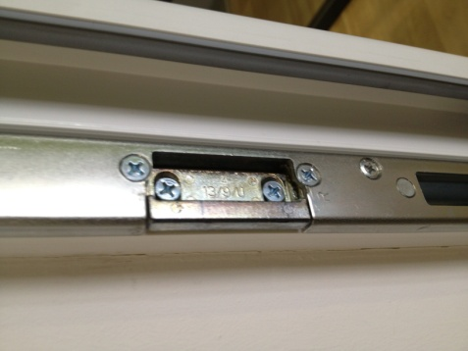
Indien de deur onvoldoende aansluit tegen het buitenkader (de deur ‘rammel’), dient het sluitplaatje 1 tandje (voelbaar) naar buiten geregeld te worden.
Indien de deur te vast tegen het buitenkader staat (Er moet te hard geduwd worden tegen de deur om deze te sluiten), dient het sluitplaatje één tandje naar binnen toe geregeld te worden.
Het verplaatsen van het sluitplaatsje kan simpelweg door de 2 schroefjes los te draaien. De schroefjes moeten niet volledig verwijderd te worden. Daarna kan het sluitplaatje verplaatst worden en kunnen de schroefjes weer vastgedraaid worden. De deurspanning is geregeld

